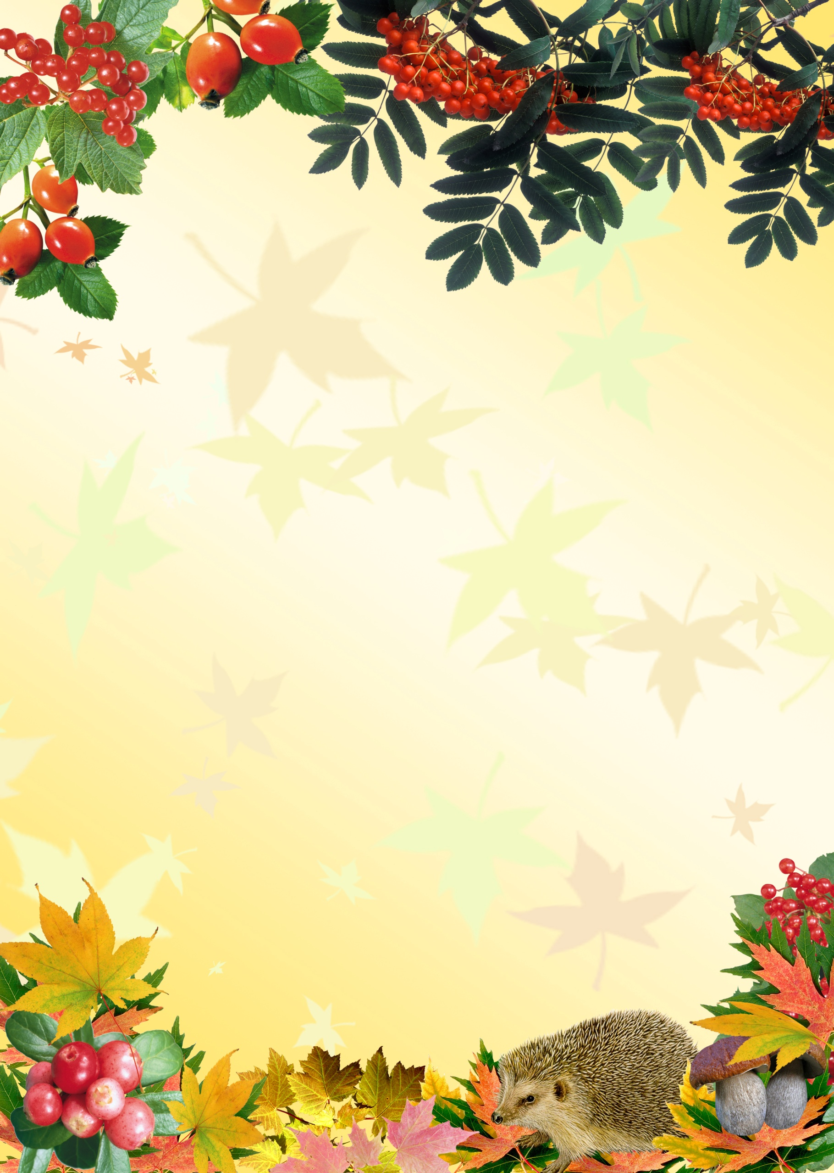
Муниципальное бюджетное дошкольное образовательное учреждение
детский сад комбинированного вида №1 «Чебурашка»

МалинкинаН.И.
воспитатель
Ввысшая квалификационная
категория

Тема: «Знакомство с Радужкой»
План:
Приветствие «Ладошки»
Рефлексия.
Разминка.
Игра «День ночь»
Основная часть «Знакомство с радужкой»
Физ-минутка.
«Игра с мягкими мячами»
Практическая часть. Изготовление деталей квилинга.
Аутотренинг «Дует легкий ветерок»

Тема: «Погружение в подводное царство»
План
Приветствие «Ласковые слова»
Разминка « Рыбак в море»
Игра «Рисуем море»
Упражнение «Разноцветная вода»
Практическая часть:
Гимнастика для пальцев рук «Карандаш»
Изготовления « Модель аквариума»(создание различных форм из квилинга)
Психологическая разгрузка под музыку «Одинокий пастух»

Тема: «Волшебный лес»
План
Приветствие «Добрые слова»
Рефлексия.
Игра « Шишки, листики, орехи»
Экологический тренинг « Я дерево»
Физ-минутка «Мы осенние листочки»
Практическая часть: «Осенняя композиция»(бумагопластика,краски)
Аутотренинг под музыку «Времена года»

Тема: «Здравствуй клубок»
План
Приветствие «Много друзей»
Игра «Апельсин»
Рефлексия.
Игра «Гора и камешки»
Игра «Передай мяч ногами»
Практическая часть «Необычный колобок»(бумагопластика, краски, мелкие детали)
Метод погружения под музыку «Одинокий пастух» Путешествия клубка.

Тема«Природный оркестр»
План
Приветствие «Передача колокольчика» (громко, тихо, весело и т. д.)
Игра «Хлопаем в ладоши»
Игра «Веселая укупорка»
Практическая часть опытно-экспериментальной работы «Изготовление музыкальных инструментов»
Физ-минутка «Веселый мяч»
Рефлексия.

Тема:«Ароматная сказка»
План
Приветствие «Здравствуй друг»
Игра «Ожившая сказка»
Упражнение «Развиваем обаняния
Рефлексия «Волшебный мешочек»
Разминка «Не урони монету»
Игра «Упражнение на внимание»
Практическая часть «Украшение мешочков»(детали квилинга)
Аутотрениг «Вдыхаем аромат цветов»

Тема«Чудо краски»
План
Приветствие «Чуткие руки»
Игра « Развиваем осязание»
Игра «Проверка памяти»
Практическая часть «Девочка»( цветная яичная скорлупа)
Игра на расслабление «Я радуюсь»

Тема:«В гостях у Лесовичка»
План
Приветствие «Поздороваться различными способами»
Игра « Я и мой язык»
Игра «Выразительное движение»
Игра «Сборщики»
Составление «Психологический портрет»
Практическая часть «Любимое животное»(обьемопластика)
Метод погружения «Я - Ручеек»

Тема:«Полезные и вредные продукты»
План
Приветствие «Свеча»
Беседа «Полезные и вредные продукты»
Игра «Печем печенье»
Физ-минутка «Повар и котята»
Практическая часть «Украшаем печенье»(тестопластика и детали квилинга)
Аутотренинг «Вкусное варенье»

Тема:«Дом, в котором я живу»
План
Приветствие «Ласковые слова»
Детско-родительская игра «Волшебные картинки»
Беседа «Где живет человек»
Игра «Домик»
Практическая часть «Строим дом, дворец, замок, дачу»(бумагопластика, краски)
Рефлексия «Разный домик из различного материала»

Тема:« Мой мир»
План
Приветствие «Здравствуй небо голубое»
Игра «шмель»
Слушание кассеты со звуками природы.
Чтение стихотворения «В лесу»
Практическая часть «Моделирование полевые цветы»(квилинг, цветные салфетки)
Физ-минутка «Наши алые цветы
Расслабление «Любопытна Варвара»

Тема:«В мастерской художника»
План
Приветствие «Кто я»
Игра «Связывающая нить»
Основная часть «Путешествие в мастерскую художника»
Рассматривания картин.
Беседа после просмотра.
Игра «Цвет и настроение»
Практическая часть «картина на новый лад» (шарики из цветных салфеток)
Физ-минутка «Удивительный пейзаж»
Упражнение на расслабление «Пружинки»

Тема:«Красота спасет мир»
План
Приветствие «Цветок»
Игра «Вытяни приз»
Беседа « Где живет красота»
Стихотворение «Мы отражение природы» с показом иллюстраций цветов.
Загадка о маке.
Практическая часть «Моделирования цветка мак»(бумагопластика, краски)
Физ-минутка «Наши алые цветы»
Игра на расслабление «Пружинки»

Тема:«Радость»
План
Приветствие «Ладошки»
Рефлексия.
Разминка.
Упражнение «Кого не стало»
Основная часть «Знакомство с чувством радости»
Упражнение «Я радуюсь когда»
Игра «Злые и добрые кошки»
Практическая часть «Подарочная короба»(оформлениеквилингом)
Упражнение на расслабление «Олени»

Тема:«Снежинки»
План
Приветствие «Снежный ком»
Рефлексия.
Упражнение«Сосулька»
Игра «Снежинка»
Игра «Гномики»
Чтение отрывка из книги Э.Крейре «Я злюсь»
Рефлексия.
Игра «Рвакля»
Рефлексия.
«Телесно-ориентированное упражнение»
Практическая часть «Рождественские украшения»(конусное моделирование,кручение цветной бумаги)
Прощание «Узел дружбы»

Тема:«Любовь»
План
Приветствие «Комплименты»
Игра «Рассмеши соседа»
Игра «Ласковые слова»
Психологический портрет «За что меня можно любить, ругать, жалеть»
Составь рассказ «Я люблю когда…»
Рефлексия.
Практическая часть «Вазы для любимых»(обьемное моделирование, краски, квилинг)
Релаксация «Тебя любят»

Тема:«Подарки»
План
Приветствие мимикой.
Игра «Подарки»
Рефлексия.
Игра «Дразнилки»
Упражнение «Закончи предложение» (Я хочу получить подарок…; я подарю подарок…)
Практическая часть «Оформление фото-рамки»(шарики из цветной глянцевой бумаги)
Психологическая разгрузка «Поток воды»

Тема: «Радуга»
План
Приветствие «Солнечный лучик»
Разминка.
Упражнение «Солнышко и тучи»
Игра «Дождь»
Игра «Жмурки»
Рефлексия.
Упражнение «Ласковый мелок»
Визуализация «Радуга»
Практическая часть «Модель радуги» (квилинг)
Прощание «Узел дружбы»

Тема:«Вольный ветерок»
План
Приветствие «Передача перышка»
Игра «Снежинки»
Игра «Мыльные пузыри»
Игра «Полотенцем вкруговую машу, злым ветром себя назову»
Рефлексия.
Упражнение «Шарик»
Чтение стихотворения под музыку П.И.Чайковского «Вальс цветов»
Практическая часть «Разные бабочки»( квилинг)
(бумагопластика)
Этапы изготовления бабочки.
Физ-минутка «Становитесь в круг скорей»
Практическая часть « изготовление композиции»
Рефлексия.

Тема:«Игры создающие настроение»
План
Приветствие «прикосновением»
Игра «путаница»
Игра «Сбей шапку»
Игра «Царь зверей»
Игра «Упражнение на внимание»
Игра «Рассмеши соседа»
Игра «Картофельныештампики»
Практическая часть «Узоры из квилинга»
Метод погружение «Хождения по мокрому песку»

Тема: «Игрушки»
План
Приветствие в стихах.
Упражнение «Передвигаем игрушку пальцами»
Игра «Что за спиной»
Игра «Игрушки»
Разминка «Веселый мячик»
Словесная игра «Магазин игрушек»
Рефлексия.
Практическая часть: «Игрушка»(обьемное моделирование из бумаги,ткань, мелкие детали)
Прощание «Ласковая игрушка»

Тема:« Пищеварительная мелодрама»
План
Приветствие угощением.
Игра «напряжение-расслабление»
Игра «Обезьянки»
Основная часть «Пищеварительная мелодрама»
Игра «Потерянные в рисе»
Практическ часть «Овощи и фрукты»(обьемное моделирование из бумаги, краски)
Расслабление « Ручеек»

Тема:«Игры в следопытов»
План
Приветствие «Передай топ»
Игра «Угадай след»
Игра «Проверка памяти»
Рефлексия.
Практическая часть «Бумажная фантазия»
Прощание «Шаг за шагом мы идем, очень весело живем»

Тема:«Путешествие с Радужкой»
План
Приветствие «Радужка встречает друзей»
Игра «Разноцветные бега»
Игра «Цветные точки»
Рефлексия: Игра «Поймай цвет на удочку»
Практическая часть «Морские обитатели»( квилинг)
Расслабление «Утренний рассвет»

Тема:«Злость»
План
Приветствие «Чуткие руки»
Разминка: Упражнение «Гусеница»
Рефлексия
Основная часть «Рассматривание иллюстраций к мультфильму « Простоквашино»
Рефлексия
Практическая часть «Гусеница»(обьемноемоделировние из бумаги, краски)
Аутотренинг «маленький щенок»

Тема: «Подарок»
План
Приветствие «Подари подарок»
Разыгрывание ситуации
Игра «Кто в коробке»
Упражнение «Праздничное развлечение»
Физ-минутка «Мозаика картонных коробок»
Практичес часть «Красивая коробка»(квилинг, бумагопласитка, краски)
Метод погружения «Я подарок»

Тема:«Звездная энергия»
План
Приветствие «Передача хрустальной звезды»
Игра «Космонавты»
Игра «найди палочку»
Игра «Клеевой дождь»
Рефлексия
Основная часть «Звездная энергия»
Практическая часть «Звездное небо» (шарики из цветных салфеток)
Прощание «Любопытная Варвара»

Тема: «Развлекалочка»
План
Приветствие «Необычным способом»
Игра «Попробуй, достань»
Игра «Защита крепости»
Практическая часть «Пенопласт и забивание гвоздей»
Игра «Полная чаша фасоли»
Игра «Давайте потолкаемся»
Практическая часть «Узоры на полу из мелких предметов»
Прощание «Я твой друг и ты мой друг»

